**Руководство**

**для пользователя**

**Вакуумный упаковщик V69**

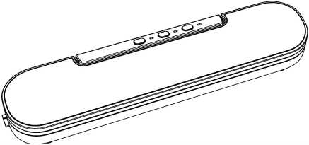

**Содержание**

Английский …………………………………………………………………1-10

Анг

Дорогие пользователи!

Благодарим за приобретение «вакуумной упаковочной машины», это самый простой способ сохранить ваши продукты свежими.

Просим внимательно прочитать руководство пользователя перед использованием вакуумного упаковщика для понимания его производительности и особенностей, и вы сможете правильно запечатывать и хранить продукты.

Важные меры предосторожности и рекомендации:

1. Вакуумный упаковщик не предназначен для жидких пищевых продуктов.
2. Вакуумный упаковщик не предназначен для использования детьми или лицами, которые не в состоянии понять характеристики продукта. (Для обеспечения безопасности убедитесь, что за использованием оборудования следит опытный оператор)
3. Во время работы не оставляйте вакуумный упаковщик без присмотра.
4. Не прикасайтесь к запаечной ленте сразу после полной герметизации, запаечная лента горячая.
5. Открывайте крышку после каждого использования, чтобы предотвратить применение давления к уплотнительной прокладке и уплотнительной пене.
6. Не вакуумируйте продукты с содержанием большого количества жидкости, потому что при этом нельзя очистить вспомогательный шланг должным образом. Промокните воду в шланге сухой тканью или бумагой.
7. После подключения питания не нажимайте на Vacuum&Seal, когда открываете крышку.

01

Изображение продукции

1.Кнопка вакуумирования «Vac Seal» (Вакуумная упаковка)

1. Кнопка вакуумирования «Soft Mode» (Мягкий режим)
2. Кнопка запаивания «Seal» (Запаивание)
3. Кнопки блокировки и разблокировки крышки
4. Световой индикатор «Vac Seal» (Вакуумная упаковка)
5. Световой индикатор «Soft Mode» (Мягкий режим)
6. Световой индикатор «Seal» (Запаивание)
7. Уплотнительная пена
8. Резиновый стержень
9. Отверстие для всасывания воздуха
10. Нагревательный провод
11. Вакуумная камера
12. Уплотнительная пена
13. Вспомогательный вакуумный шланг
14. Расширитель для маленьких пакетов

02

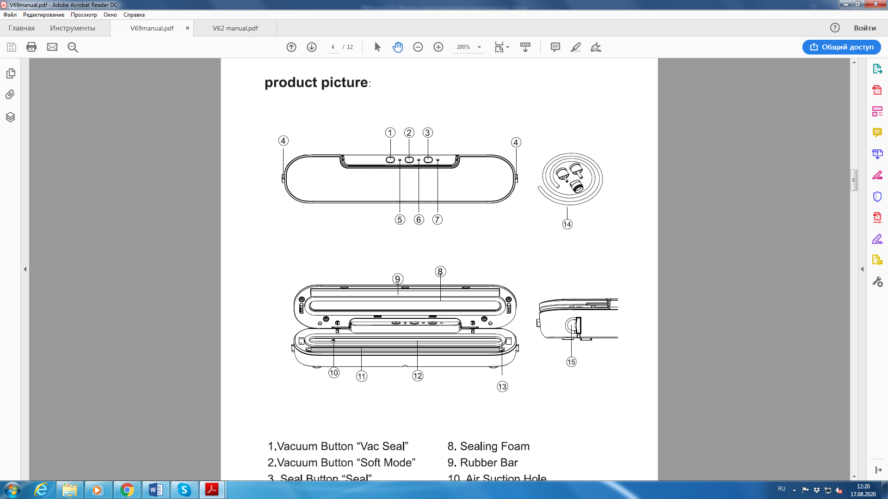

Технические характеристики

|  |  |
| --- | --- |
| Номинальное напряжение | 220В переменного тока, 50 Гц (ЕС / Великобритания) |
| Номинальная мощность | 90 Вт |
| Время упаковки | 11 ± 0,5 секунды |
| Степень вакуумирования | -55 кПа (вакуумная упаковка), -20 кПа (мягкая упаковка) |
| Время ожидания вакуумной герметизации | 30 сек. (Рекомендуемое) |
| Время внешнего вакуумирования | 2мин |
| Уровень шума | менее 75 дБ |
| Толщина упаковки | ≤ 300 мм |
| Размер машины | 373 * 77x56 (мм) |

Функция вакуумной упаковки:

Normal Vac1: для сухих или твердых продуктов, таких как мясо, орехи и другие продукты.

Soft Vac 2: для мягких или нежных продуктов, например, мягких фруктов и готовой еды.

1. Наполните вакуумный пакет продуктами, которые нужно упаковать под вакуумом, и оставьте достаточно места между содержимым пакета и его верхним краем.
2. Откройте крышку и поместите открытую часть пакета в вакуумную камеру.
3. (Убедитесь, что пакет находится внутри вакуумного канала)
4. Сильно нажмите на крышку с обеих сторон одновременно, пока не услышите щелчок, который означает, что вакуумный упаковщик полностью закрыт.
5. Подключите источник питания, в соответствии со свойствами продуктов, выберите VAC SEAL (1) / SOFT MODE (2) (Вакуумная упаковка / Мягкий режим), загорится соответствующий индикатор. Вакуумный упаковщик начинает процесс вакуумирования. Как только он закончится, он автоматически остановится. После упаковки пакета зеленый индикатор отключится.

03

1. Одновременно нажмите две кнопки фиксатора (чтобы открыть крышку, достаньте пакет, упакованный под вакуумом).
2. Если вы хотите получить наполовину вакуумированный продукт или предмет, нажмите любую кнопку, чтобы остановить вакуумирование, затем нажмите «SEAL» (Запаивание), чтобы перейти в режим упаковывания. Как только пакет будет упакован, процесс прекратится автоматически, и зеленый индикатор погаснет.

Примечание:

1. Вакуумный упаковщик не подходит для вакуумирования жидких пищевых продуктов.
2. Максимальная ширина вакуумного пакета / мешка составляет 30 см (300 мм).
3. Используйте пакеты для вакуумирования или пакеты с завернутыми краями или пакеты с полосками для вакуумирования, обычные пакеты или пакеты без полосок, могут быть использованы для упаковывания, но их нельзя вакуумировать должным образом.
4. Всегда используйте чистый неиспользованный вакуумный пакет.
5. Дайте вакуумному упаковщику остыть в течение 30 секунд после каждого использования.
6. Убедитесь, что вакуумный пакет не закрывает отверстие для всасывания воздуха.

04

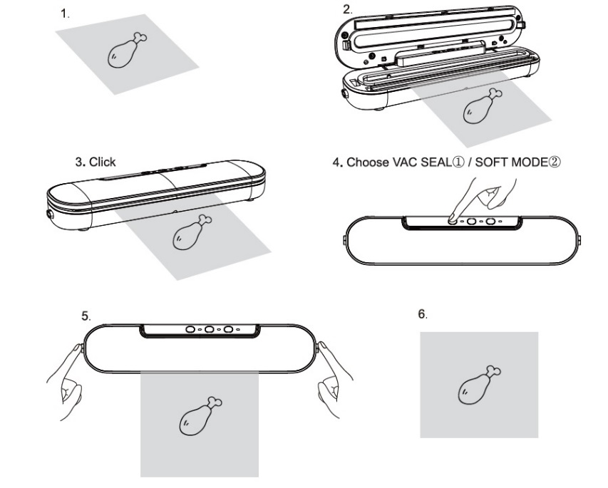

4. Выберите VAC SEAL (1) / SOFT MODE (2) (Вакуумная упаковка / Мягкий режим),

3. Защелкните

Функция запаивания:

1. Отрежьте упаковочный материал до нужного размера, убедитесь, что он ровный и плоский.
2. Откройте крышку, поместите один край пакета на нагревательный провод –(11), убедитесь, что край пакета полностью расправлен.
3. Сильно нажмите на крышку с обеих сторон одновременно, пока не услышите щелчок, который означает, что вакуумный упаковщик полностью закрыт.
4. Подключите источник питания, нажмите кнопку «Seal» (Запаивание) (3), чтобы запустить функцию запаивания, в то же время загорится зеленый индикатор, через 11 секунд, когда закончится запаивание, он автоматически остановится, а зеленый индикатор погаснет.
5. Одновременно нажмите две кнопки фиксатора (4), чтобы открыть крышку, достаньте запаянный пакет.

Примечание: Дайте вакуумному упаковщику остыть в течение 30 секунд после каждого использования.

05

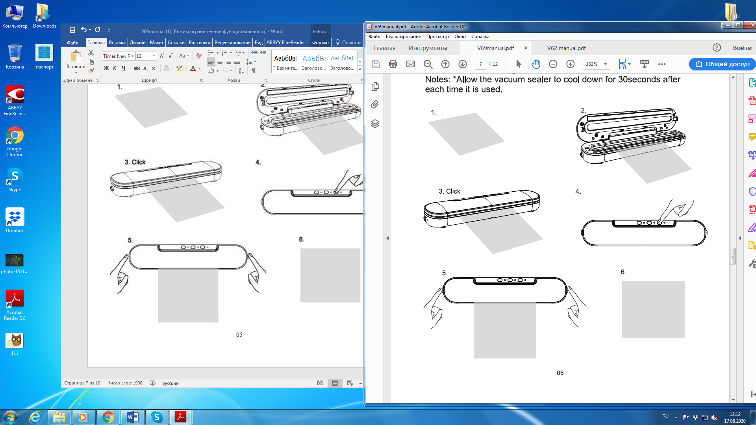

3. Защелкните

Удаление воздуха из пакета

Убедитесь, что при вставке пакета в вакуумный канал на нем не образовались складки. Складки в месте запаивания могут стать причиной утечки и позволят воздуху попасть обратно в пакет. Чтобы устранить любые складки при установке пакета, осторожно вставьте его скрученным в рулон в вакуумный канал и, придерживая мешок двумя руками, осторожно разглаживайте его, пока не запустится вакуумный насос. Если вы обнаружите складки после запечатывания пакета, просто разрежьте его и снова запакуйте.

Если двигатель работает непрерывно более 30 секунд, примите во внимание следующее:

Если вы вакуумируете пакет, убедитесь, что один конец пакета надежно запечатан. Если вакуумное упаковывание осуществляется с помощью вспомогательных принадлежностей, проверьте соединения ручного упаковщика на предмет плотного прилегания.

Использование вспомогательных принадлежностей для вакуумирования ABOX. Большой пакет для вакуумирования:

1. Подготовьте соответствующий пакет большого размера для вакуумирования и положите в него предмет, закройте открытый конец пакета, убедитесь, что пакет полностью закрыт, и воздух не может попасть внутрь.
2. Достаньте вспомогательный вакуумный шланг, вставьте острый конец в отверстие для всасывания воздуха (10), конец с круглой резьбой (диаметр резьбы винта 21,8 мм) соедините с отверстием для выпуска воздуха на пакете, убедитесь, что он хорошо подсоединен.
3. Подключите источник питания и нажмите кнопку вакуумного упаковывания, чтобы начать процедуру вакуумирования, при этом загорится зеленый светодиодный индикатор, по окончании вакуумирование автоматически остановится, зеленый индикатор погаснет.

Контейнеры:

1. Подготовьте вакуумную емкость подходящего размера и поместите в нее предметы, закройте край емкости и поверните ручку на емкости до упора. Убедитесь, что емкость полностью закрыта и воздух не может попасть в нее.
2. Достаньте вспомогательный вакуумный шланг, вставьте острый наконечник в отверстие для всасывания воздуха (10), снимите наконечник с круглой резьбой, появится другой острый наконечник (диаметр острого наконечника 5,2 мм), который можно вставить в отверстие для всасывания воздуха на емкости, убедитесь, что он вставлен правильно.

06

1. Подключите источник питания и нажмите кнопку вакуумного упаковывания, чтобы начать процедуру вакуумирования. Загорится зеленый светодиодный индикатор, по окончании вакуумирование автоматически прекращается, зеленый индикатор погаснет.

Примечания: Время вакуумной герметизации составляет около 2 минут. Для вакуумного пакета большого размера или вакуумных емкостей вакуумирование может не завершиться, но машина перестанет работать, и зеленый индикатор погаснет, нажмите кнопку «Vacuum seal» (Вакуумная упковка) еще раз, чтобы продолжить процедуру вакуумирования. По окончании, зеленый индикатор погаснет.

Дополнительная функция (расширитель для маленьких пакетов)

1. Достаньте расширитель для маленьких пакетов с обратной стороны машины (15), подготовьте запечатанный пакет (который нужно открыть).
2. Разрежьте запечатанный пакет.

Техническое обслуживание и Чистка

1. Перед очисткой вакуумного упаковщика выключите его и отсоедините шнур питания.
2. Не погружайте вакуумный упаковщик в воду или другую жидкость.
3. После того как вакуумный упаковщик остынет, протрите поверхность и вакуумный канал куском влажной ткани или губкой.
4. Не используйте щетку для очистки вакуумного упаковщика, она может поцарапать поверхность.
5. В процессе вакуумной упаковки небольшое количество жидкости, крошек или частиц пищи могут случайно попасть в вакуумный канал. Очищайте вакуумный канал после каждого использования куском ткани или бумаги.
6. После каждого использования помещайте подставку для бумаги между верхней и нижней крышками, чтобы предотвратить сдавливание уплотнительной пены.

Выявление неисправностей:

Чтобы быстро решить ваши проблемы и предотвратить неправильное использование и настройки, выполните следующие действия. Если ваши проблемы или вопросы не могут быть решены после прочтения таблицы, просим связаться с нами.

07

|  |  |
| --- | --- |
| Неисправности | Устранение |
| Вакуумный упаковщик не работает | 1.Убедитесь, что вакуумный упаковщик подключен к электросети, а также что розетка находится в исправном состоянии.  2.Убедитесь, что шнур питания и вакуумный упаковщик исправны. В целях обеспечения вашей безопасности не используйте неисправный вакуумный упаковщик. |
| Вакуумный насос работает, но вакуумирование пакета не происходит совсем или происходит не полностью. | 1. Приложите пакет еще раз, убедитесь, что открытый край пакета находится внутри вакуумного канала.  2. Проверьте уплотнительную пену, она может прилегать неплотно или на ней имеется разрыв. Замените ее, очистите и снова подсоедините.  3.Проверьте, не остались ли в области запаивания и ленты нагревания остатки пищи. Удалите остатки пищи. Убедитесь, что нагревательная лента вставлена.  4.Убедитесь, что во время работы вакуумный упаковщик плотно закрыт.  5.Убедитесь, что один край пакета полностью запаян. |
| После вакуумирования воздух снова попадает в пакет. | 1.Проверьте запаивание, складки вдоль линии запечатывания могут стать причиной того, что воздух снова попадет в пакет  Чтобы разгладить складки на запаивании осторожно расправьте пакет, вставьте его в вакуумный упаковщик и снова запечатайте пакет.  2.Мягкие или влажные остатки пищи (например, сок, крошки, порошок) в области запечатывания могут стать причиной того, что пакет плохо запечатывается.  Вскройте пакет, протрите его внутреннюю поверхность и снова запечатайте.  3.Проверьте продукты, если из-за продуктов появляется влага или жидкость, вскройте и запечатайте пакет повторно или поместите содержимое в новый пакет.  4.Для упаковки сочных продуктов рекомендуется перед вакуумированием их заморозить. |
| Пакет не запечатывается должным образом. | 1.Перегрев нагревательной ленты может привести к расплавлению пакета. Поднимите крышку и дайте нагревательным лентам остыть в течение нескольких минут. 2 Складки и влага или пища вдоль места запечатывания мешают надежному запаиванию пакета.  Всегда между запечатыванием каждого пакета делайте паузу в 30 секунд. |

**Общие правила безопасности для пищевых продуктов:**

С научной точки зрения соблюдение приведенных ниже правил безопасности может сделать пищу более безопасной и наиболее пригодной для эффективного хранения в вакууме.

1. Если вы разогреваете скоропортящиеся продукты, их нужно съесть как можно скорее.
2. Лучше всего медленно размораживать продукты в холодильнике, а не класть их в горячую воду или нагревать.
3. Опасно есть заправленные продукты после того, как они были помещены в вакуумную упаковку или если они будут храниться в других условиях при недостаточном доступе кислорода при комнатной температуре в течение нескольких часов.
4. Если вы хотите заморозить быстро, поместите запечатанный пакет для хранения в морозильную камеру в горизонтальном положении.

08

**Гарантия**

Вы можете заменить прибор бесплатно или вернуть полную сумму в течение 1 года. Однако эта гарантия не распространяется на следующее:

1. Покупки у неавторизованных торговых посредников
2. Неправильная эксплуатация устройства
3. 3) Гарантия не распространяется на производственные дефекты и повреждения, возникшие перед использованием.